课时训练(二)
姓名: ____________
知识要点：
- 水的电解:
电解水实验现象

电极 | 气体名称 | 气体体积 | 检验气体 | 体积比
正极(阳极) | 氧气 | 体积少 | 能使带火星的木条复燃 | 正极产生气体体积:负极产生气体体积=1:2
负极(阴极) | 氢气 | 体积多 | 能燃烧,产生淡蓝色的火焰 | 正极产生气体体积:负极产生气体体积=1:2
结论:水是由氧和氢组成.
通直流电
水
氢气+氧气
文字表达式:
- 水的重要性质
颜色 | 气味 | 状态 | 沸点 | 凝固点 | 异常现象
无色 | 无味 | 常温液态 | 100℃ | 0℃ | 一定质量4℃时体积最小
基础过关：
1．电解水实验中，阴极阳极气体产生的气体的体积比为…………… ………………（ ）
A．1：2 B．2：1 C．1：1 D．1：8
2．能反映水的化学性质的变化是…………………………………………………………（ ）
A．水蒸发 B．水沸腾 C．水电解 D．水结冰
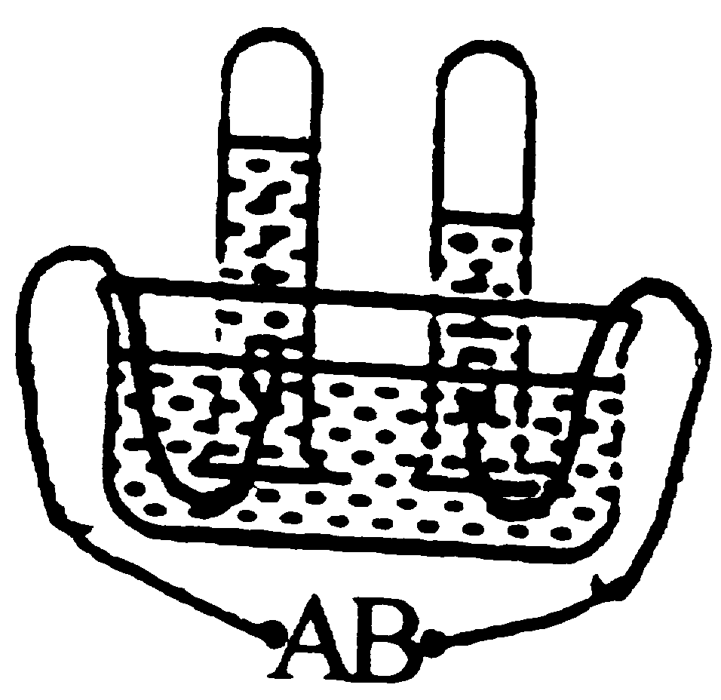
3．在水中通直流电后，在________极产生的气体，可用点燃的火柴点燃，并发出淡蓝色的火焰，说明是________气体。在另一极产生的气体可以使带火星的木条复燃，说明是________气体。此实验说明了水是由_____________组成的。水电解的文字表达式：___________________________。
深化提高：
4．如右图电解水的装置,判断A点接____极。若用点燃的火柴接近与B相通的试管中的气体，发现它会___________,与A相通的试管中的气体是_________。
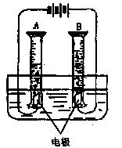
5．右图是一个电解水的装置，其中A中产生是 气体，
B中产生是 气体，它们体积之比为A：B= ，
证明B中气体方法是 。
6．电解水得到ag氢气，bg氧气，如果ag氢气的体积为4L，则bg氧气的体积为………………………………………… （ ）
A．2L B．4L C．8L D．16L
7．下列关于水的叙述正确的是……………………（ ）
A．因为水中含有氧，所以鱼能在水里生存在
B．因为水中没有氧气，所以水能灭火
C．水是有由氢元素和氧元素组成的
D．水是由氢原子和氧气原子直接构成的

